**Festivalul International al Sarmalelor din Praid**

**in perioada 7-8 septembrie 2024**

1. **Cetatea Sibiu**

Fiind ridicata de sasi si avand inca in imprejurimi o comunitate impresionanta de sasi ce transmit istoria, traditiile si obiceiurilor generatiilor viitoare, Cetatea Sibiu este cea mai importanta si cunoscuta cetate saseasca din Transilvania. Aceasta a primit o recunoastere internationala in 2007, cand Sibiul a fost Capitala Europeana Culturala, fiind in acel an vizitata de zeci de mii de turisti veniti din toate colturile lumii.

Intreaga cetate este foarte bine conservata, de la strazi la cladiri si poduri, modernizarea survenita in ultimul deceniu neafectand aspectul medieval original al arhitecturii. Cele mai atractive obiective turistice din Sibiu sunt: Turnul Sfatului, Piata Mare, Podul Minciunilor, Pasajul Scarilor, Biserica Ursinelor, Parcul ASTRA si Casa cu cariatide.

Sibiul organizeaza anual mai multe festivaluri interesante, printre care mentionam Sibiu Jazz Festival, Artmania, Festivalul International de Teatru, Targul de Tara in Muzeul in aer liber din Dumbrava si Astra Film Festival.

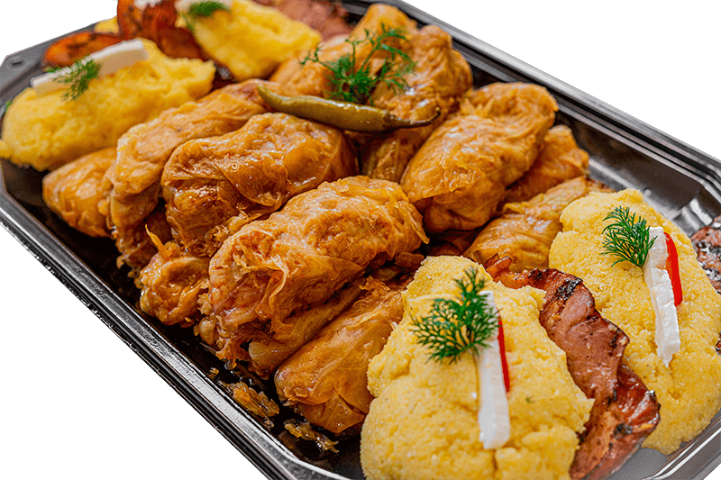

An de an, in luna septembrie, are loc la Praid Festivalul Internaţional al Sarmalelor. Primul festival de acest gen din ţară a fost organizat aici în 1995. Din 1998, concursul gastronomic are loc anual.

Festivalul Sarmalelor se desfășoară de mai bine de un deceniu in localitatea harghiteană Praid, unde oalele de lut cu felurite soiuri de sarmale clocotesc îmbietor in luna septembrie.

|  |  |  |
| --- | --- | --- |
| **PERIOADA** | **NR. NOPTI** | **TARIF** |
| **07-08 septembrie 2024** | **2 zile/ 1 noapte** | **655 lei/persoana** |

**PERIOADA: 07.09.-08.09.2024**

**TRASEU: BUCURESTI** **– ODORHEIU SECUIESC– PRAID– SIGHISOARA–BUCURESTI (circa 780 km)**

**TARIFUL INCLUDE:**

* Transport autocar dus-intors clasificat pentru curse interne si internationale, pe ruta Bucuresti-Odorheiu Secuiesc –Praid– Sighisoara-Bucuresti cu 1 sofer (1400 km);
* 1 noapte de cazare in camere duble/triple pensiune 3* sau similar;
* Mic dejun inclus;
* **Insotitor de grup;**
* Vizita la principalele atractii din zona si la obiective propuse in program;
* Distractie si voie buna.

**TARIFUL NU INCLUDE:**

* intrarile la obiectivele turistice din program;
* masa de pranz si cina;
* cheltuieli personale.

**ALTE INFORMATII**

*Conducatorul de grup isi rezerva dreptul de a organiza vizitele din program in functie de conditiile meteo, situatii obiective locale, trafic.

**PROGRAM**

**ZIUA 1 – 07.09.2024(Sambata) - BUCURESTI** **–ODORHEIU SECUIESC – PRAID (aprox.380 km)**

Intalnire aprox. ora 5.30 Academia Militara-Bucuresti.Plecare ora 6.00 pe traseul **BUCURESTI** **–** **ODORHEIU SECUIESC**

Dupa plecarea din Bucuresti ne oprim in Odorheiu Secuiesc**.**

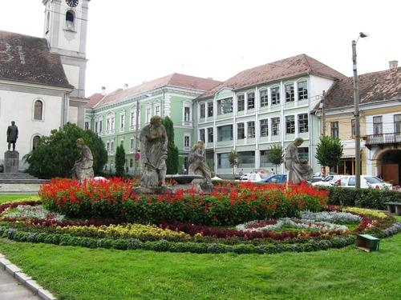În centrul istoric se regăsesc monumente şi clădiri cu caracter de monument istoric. Aspectul arhitectural al centrului oraşului este definit de baroc, clasicism şi de arhitectura secolului al XIX-lea. Clădirile publice, bisericile, magazinele, toate evocă o atmosferă istorică, în ciuda faptului că centrul şi-a câştigat aspectul de astăzi abia în secolul al XX-lea.

**Masa de pranz** la un restaurant local din Odorheiul Secuiesc.

Dupa vizitarea Odorheiu-lui Secuiesc ne indreptam spre Praid si participam la Festivalul Sarmalelor.

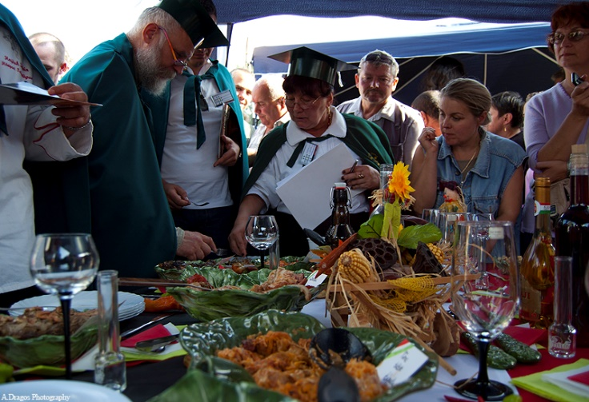

**Festivalul Sarmalelor** atrage anual din ce în ce mai mulți turişti, dornici să guste din bunătățile zonei.

An de an maeștrii bucătari se întrec în a prepara cea mai delicioasă “sarma”. Desigur este o competiție acerbă, dar agreabilă, atât pentru bucătari, cât și pentru cei prezenți la acest eveniment.

Se găsesc aici sarmale mici, mari și chiar uriașe, cu rețete secrete sau tradiționale.

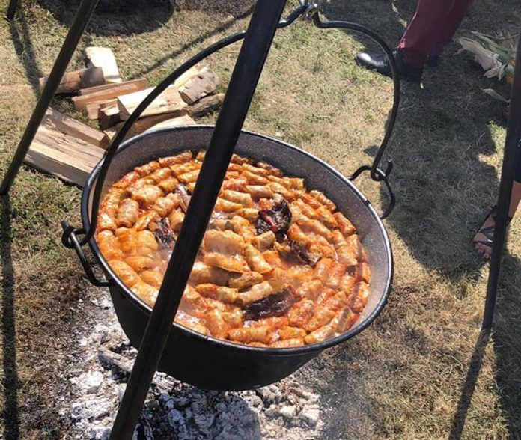  
Programul Festivalului cuprinde, atât concursul celui mai bun bucătar, dar si concerte de muzica populară, pop, rock și folk.

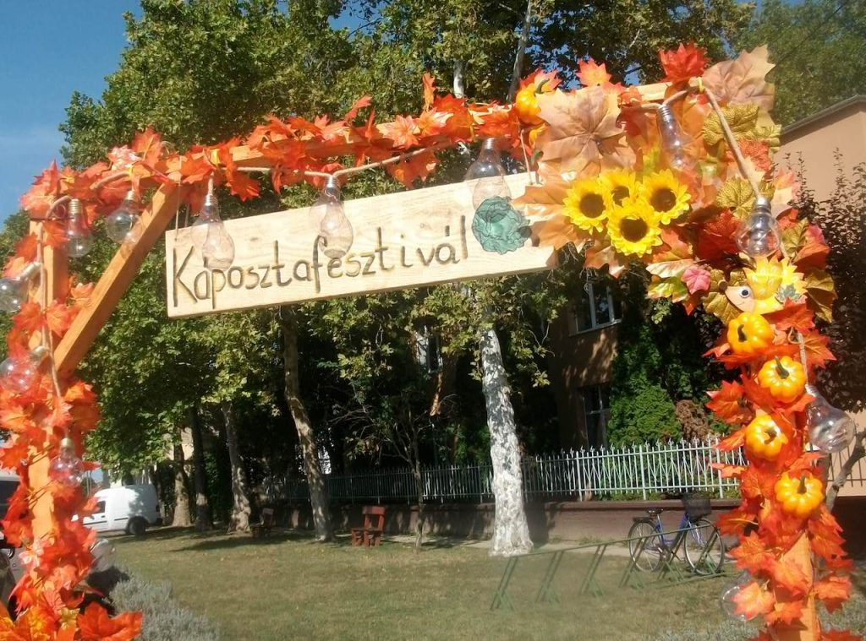

O călătorie gastronomică de neuitat, împletită cu o vizită la obiectivele turistice istorice din zona.

Ne cazam la pensiunea de 3* unde ne vom caza.

**ZIUA 2 – 08.09.2024 (Duminica) PRAID – SIGHISOARA–** **BUCURESTI (aprox.400 km)**

Dupa micul dejun **mergem la Centru Wellness din Praid.**

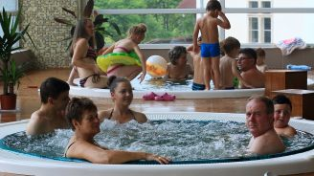**Centrul Wellness din Praid**, unde oaspetii pot beneficia de bai termale cu apa sarata si dulce.

Valoarea inedită al centrului reprezintă apa terapeutică sărată, carbogazoasă, termală cu o concentrație mare de minerale, care are sursa la 1000 m adâncime și vă așteaptă pentru păstrarea și îmbunătățirea sănătății. Apa terapeutică se recomandă pentru cura următoarelor afecțiuni: reumatismale cronice degenerative, reumatismale abartriculare, afecțiuni posttraumatice ale aparatului locomotor, afecțiuni neurologice cronice periferice, afecțiuni ginecologice cronice respectiv afecțiuni respiratorii.

Conform nevoilor pe lângă bazinul de apă teraperutică în aceeași incintă, pe o suprafață de aproape 1000 mp se regăsesc următoarele servicii:

* 10x20m bazin pentru înot cu apă dulce,
* 3x8m, bazin pentru copii cu o adâncime de 60 cm
* 2 jacuzzi-uri
* 2 băi cu aburi
* 2 saune
* Teren de joacă
* Terasă de vară
* Sală de fitness
* Baie în cadă

**Vederea panoramică din incintă dezvăluie Ținutul Sării.**

**Vis a vis de Centrului Wellness se află intrarea în Rezervația Muntele și Canionul de Sare.**

**Bilet de intrare pentru 3 ore: adulti 60 lei/persoana.**

Masa de pranz o luam la Festivalul International al Sarmalelor,mai apoi ne indreptam spre Sighisoara si vizitam Cetatea, iar apoi seara ajungem in Bucuresti.

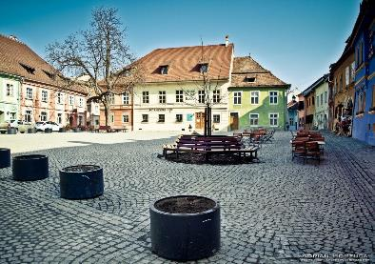Situata in inima Transilvaniei, **Cetatea medievala a Sighisoarei** este legata istoric de tatal lui Vlad Tepes, Vlad Dracul, care a locuit in cetate. Construita de catre colonistii sasi in secolul XII-lea pe malul Tarnavei Mari, Sighisoara este printre putinele cetati medievale inca locuite, ea fiind inscrisa pe lista patrimoniului mondial UNESCO. Cetatea este construita pe doua “etaje”, pe cel de sus aflandu-se Biserica din Deal si Scoala, iar la baza fiind cladirile cetatii. Zidul a fost construit in secolul al XIV-lea, avand o inaltime cuprinsa intre 4 si 14 metri, avand din loc in loc turnuri de aparare ce apartin diferitelor bresle mestesugaresti.

Din cele 14 turnuri construite initial, azi se mai pastreaza doar 9, cel mai important, devenit si simbolul Sighisoarei, fiind Turnul cu ceas cu 7 figurine ce reprezinta zilele saptamanii.

Sosire inapoi in Bucuresti aprox ora 21:00 in functie de conditiile de meteo si trafic.

Aceste tarife si programul pentru intrare la obiective turistice sunt informative si se pot modifica.

**CAZARE**

**Pensiunea Sebelin- Praid**

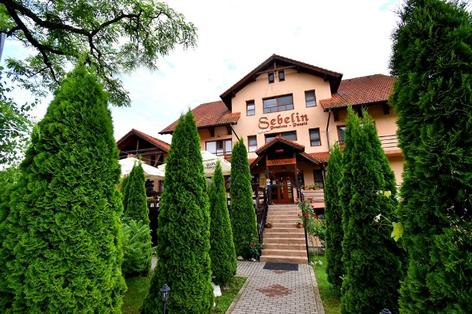

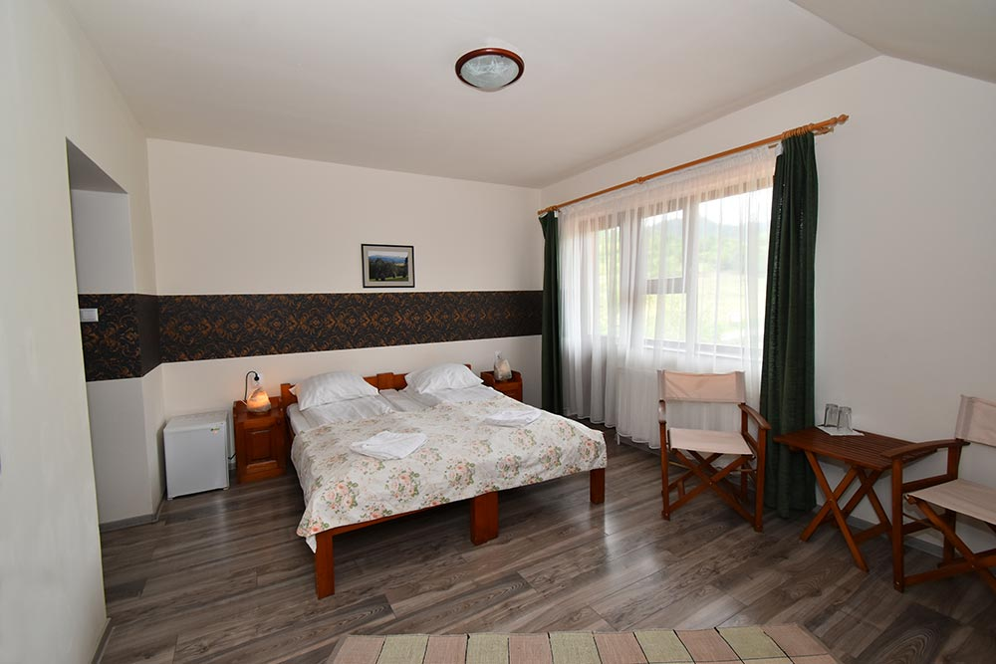

Pensiunea si Restaurantul Sebelin sunt situate in localitatea Praid, intr-un mediu natural linistit, pe drumul spre Bucin.

**Nota:** Programul pe zile si ordinea vizitelor se pot modifica, respectand in totalitate vizitele mentionate în program.Categoria hotelurilor si a mijloacelor de transport este in conformitate cu normele locale.

**Tarifele sunt valabile pentru conditiile de mai sus.**

**Modificarea perioadei, a numarului de participanti sau a altor conditii, atrage dupa sine si modificari ale ofertei.**

**Locurile la cazare sunt in functie de disponibilitate.**

